Die Aura des Menschen

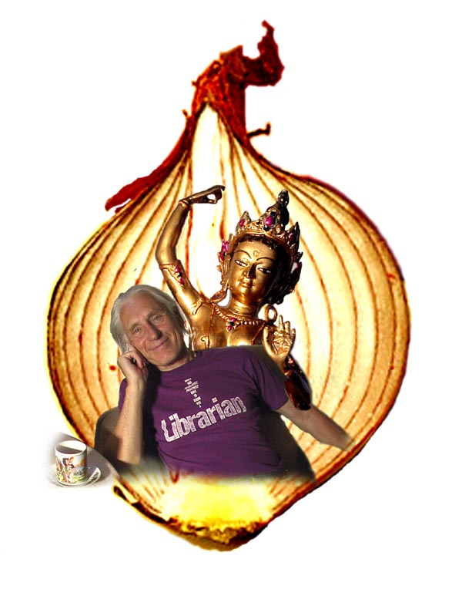
Alfred Ballabene

alfred.ballabene@gmx.at
gaurisyogaschule@gmx.de

Die verschiedenen Körper und ihre Aura

Der Mensch hat mehrere feinstoffliche Körper, die ihn durchdringen und nach außen überragen. Hierbei wurde beobachtet, dass je höher die Schwingungsform einer Aura ist (also höhere feinstoffliche Körper) desto weiter überragt diese Aura den materiellen Körper des Menschen. Was diese Körper udn ihre Ausstrahlung anbelangt, so ist das theosophische Modell der 7 Hüllen am gängigsten.

Theosophie:
- Sthula Sharira - Grobstofflicher Körper
- Linga Sharira - Ätherkörper
- Shukshma Sharira - Astralkörper
- Karana Sharira - Mentalkörper
- Buddhi - Kausalkörper
- Atman - Atman
- Purusha - Purusha

Die feinstoffliche, aurische Ausstrahlung umgibt den Menschen wie die Zwiebelschalen das Innerste des Zwiebels. Die Zwiebel wird gerne zur Veranschaulichung des theosophischen Modells verwendet - "Zwiebelmodell". Es wird hierbei gedacht, dass in gleicher Weise wie den Menschen die Auren umgeben unsere Welt ebenfalls von solchen Auren umgeben ist, welche als die verschiedenen feinstofflichen Daseinspläne gelten.

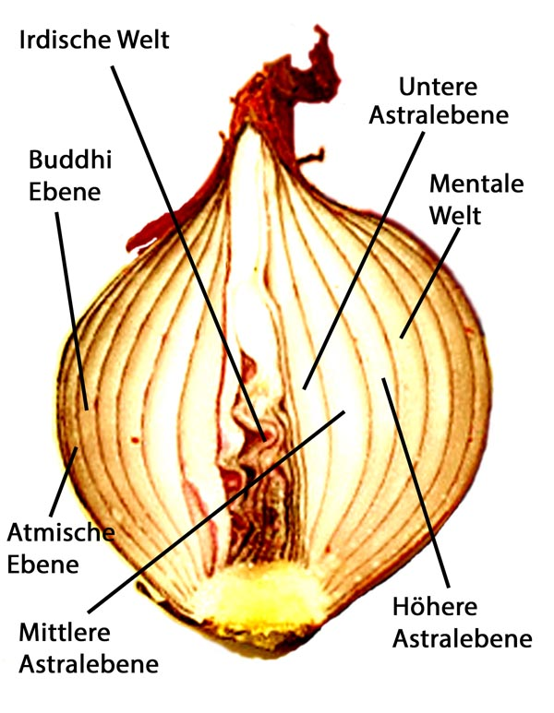

Beispiele für Auren
(Gesehen von Guru Ananda)
copyright Alfred Ballabene, Wien

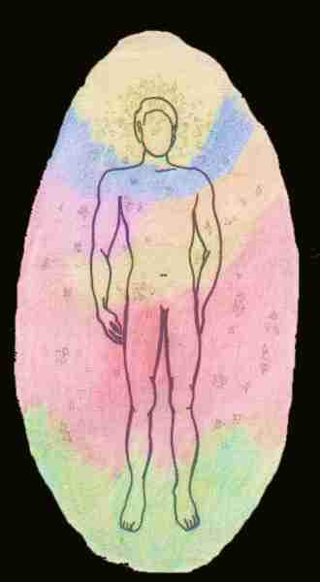

In der Aura eines gefühlsarmen Intellektuellen zeigte sich eine gräuliche Farbe, die der eines glanzlosen Gips entspricht, als dominant. Die gräuliche Farbe wurde als allzugroße Intellektualisierung ohne Emotionen gedeutet.
(gesehen von Ananda)

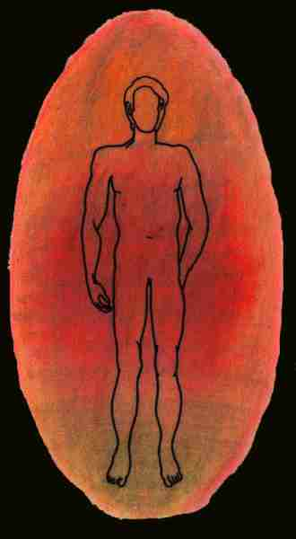

Die Aura eines Menschen, der nur den Sinnesfreuden und materiellen Geschäften nachgeht. Sie zeigt eine Farbe wie roter glanzloser Lehm, die sich vom Muladhara ausgehend über den ganzen Körper verbreitet.
(gesehen von Ananda)

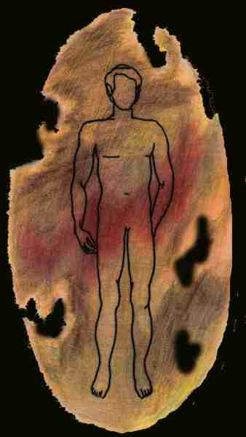

Aura eines Alkoholikers. Im betrunkenen Zustand wies die Aura Löcher auf
(gesehen von Ananda)

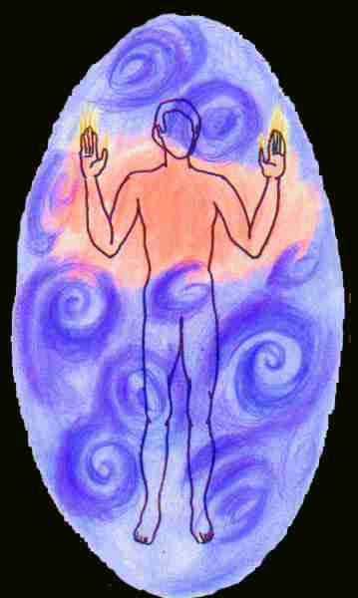

Die Aura eines sehr entwickelten Geistlichen (Prior A. Schmidt) wies vorallem die Farbe Blau und Rosa in der Intensität hell bis mittel auf. Aus den Fingerspitzen strahlten 5 bis 6 cm lange Lohen in oranger Farbe.
(gesehen von Ananda)

Die Beschreibung der Aurafarben
Grundlegendes über die Aurafarben
Es ist äußerst schwierig, ja fast unmöglich, die Aurafarben zeichnerisch darzustellen oder zu beschreiben. Der Grund liegt darin, dass die Aurafarben aus färbigem Licht bestehen (alle Farben der Darstellungen sind matt), dass sich die Farben in der Aura meist ständig bewegen und ändern.
Bei genauerer Betrachtung erkennt man, dass es eine Grundfarbe der Aura gibt, welche in etwa der charakterlichen Beschaffenheit des Menschen entspricht. Darauf aufgelagert sind die Farben der momentanen Stimmung oder Emotionalität. Letztere Farben sind in andauernder Bewegung - Stömungen, Turbulenzen, Zunahme und Abnahme der Intensität, Wellen, Vibrationen.
Jede Farbe hat ihre entwickelten (leuchtend) und ihre unentwickelten (dunkel, matt) Tönungen. Klare, kräftige, lichtvolle Töne in der Aura zeigen positive Qualitäten an, wie Eifer, Kraft und Willensstärke. Matte, dunkle und dumpfe Töne zeigen Mangel an Kraft und Stabilität.
Bei hellsehenden Menschen wird die Zuordnung der Aurafarben zu den dominierenden emotionalen und charakterlichen Kräften durch die Fähigkeit der Empathie (Einfühlung) erleichtert. Fast immer ist die Fähigkeit der Empathie gleichzeitg während der Aurasichtigkeit vorhanden.
Je mehr Lichtkraft der Mensch durch spirituelle Lebensführung und Hingabe an hohe Ideale entwickelt, desto schöner werden die Farben seiner Aura sein. Der hochentwickelte Mensch wird vornehmlich schöne, leuchtende Farben aufweisen. Diese ausbalanzierten Farben erwecken den Eindruck von Harmonie und Schönheit. Ein hoch entwickelter Mensch ist von einem Strahlenkranz aus Licht umgeben. Bei sehr primitiven Menschen sind die Aurafarben in ihrer Dynamik weniger strukturiert und konturiert, das heißt, sie sind wolkig, stumpf und haben keine klaren Abgrenzungen nach außen (kein "aurisches Ei").
Menschen, die die Gabe des Heilens haben, geben in weit größerem Maße Strahlung ab, als es andere Menschen tun und zwar bewußt. Die Aura des Heilers wird während der Behandlung etwas licht-schwächer, obwohl er Kontrolle über seine Energieversorgung besitzt. Der echte spirituelle Heiler nimmt die universelle Energie bewußt auf, indem er seine Aura mit herrlichen Farben überflutet
Durch Einfühlung auf Farben, durch Meditationen auf farbiges Licht und der Vorstellung von diesem durchflutet zu werden, kann die Aura vorübergehend aufgehellt werden und von eben diesen Farben erfüllt werden. Auch hier gilt der Merksatz "Vorstellung wird zur Wirklichkeit". Ebenso können heilbringende Farbkräfte durch Imagination anderen Menschen zugeschickt werden.
Wesenheiten höherer Ebenen erstrahlen in den wunderbarsten Farbtönungen; sie haben die Möglichkeit mächtige farbige Lichtströme zu bilden und auf Menschen auszurichten, um ihnen solcherart zu helfen oder sie zu heilen. Diese Wesen stärken die Menschen durch vielfarbige Flammen und Lichtkaskaden.
Die Chakras bringen beim entwickelten Menschen in die Aura laufend leuchtende Energien ein. Sie wirbeln vielfarbigen Lichtes in die Aura, welches dort Strudel bildet (siehe Aura der Liebe und jene der Religiosität). Die Kundalinikraft äußert sich auch insoferne, als sie in die Aura zahllose Lichtpünktchen (Energiekügelchen) einbringt und die Aura dadurch sehr schön erscheinen läßt.
Jedes Chakra besitzt eine Farbe, welche es dann, wenn es zum dominierenden Chakra wird stark und dominierend in die Aura einbringt. Welche Farben dem jeweiligen Chakra zuzuordnen sind, kann in der Beschreibung der Chakras nachgelesen werden (siehe Kapitel Chakras).
Die Bedeutung der Farben in der Aura
Jede Grundfarbe besitzt unzählige Abstufungen in Tönungen, Helligkeit, Schattierungen und feinsten Nuancen, je nachdem in welchem Maße andere Farben beigemischt sind. Natürlich reicht hierfür das Vokabular der Farben nicht aus. Dennoch soll hier nachfolgend ein Versuch der Beschreibung unternommen werden und ich glaube, dass diese auch ein ungefähres Gefühl für die Zuordnungen vermitteln kann.
Eine andere Schwierigkeit bei der Beschreibung der Farben entsteht durch die Ungenauigkeit der Bezeichnungen für Eigenschaften und Emotionen. Denken wir dabei an das Wort Liebe und wie viel darunter verstanden werden kann.
Rotgetönte Farben:
Rot steht in Zusammenhang mit Sinnerfahrung, Körperbezogenheit (Materialismus) und elementare Vitalität. Die positiven Aspekte sind Lebensenergie und Vitalität. Die negativen Aspekte sind Körperverhaftung und Materialismus.
Dunkelrot: hitziges Temperament, Tyrannei, Hass, schnelles Handeln aus emotionellen Impulsen
Schmutziges-Rot: Begierden, Sinnlichkeit
Dunkel-Feuerrot: Zorn, Hass, Rachsucht, Eifersucht, Böswilligkeit
Orangerot: Vitalität, anregend für Blutkreisläufe; beseitigt Trägheit, regt die Körperfunktionen an.
Klares Hell-Rot: Materielle Freizügigkeit, materielle Ambition, Kraft, Lebensenergie.
Feurig-Rot: Reizbarkeit, emotionale Liebe, leidenschaftliche Liebe
Rote Blitze in schwarzgetönter Aura: Wut, Hass, Böswilligkeit
Scharlachrot: Selbstgefälligkeit, Trotz, Überbetonung des Ego, Temperamentausbrüche, Sinnlichkeit, scharfe Zunge.
Klares Rosarot: höhere Formen der menschlichen Liebe, selbstlose Zuneigung.
Klares Rosarot mit lila Funken: hingebungsvolle Zuneigung, All-Liebe
Rein Rosa: mütterliche Liebe, Sympathie, sinnliche Zärtlichkeit

Orangegetönte Farben:
Orange vereint die physisch-vitale Energie mit mentaler Aktivität und ist ausgleichend für Körper und Geist. Wenn die Farbtöne Gold, Orange und Aprikosenfärbung zeigen so ist dies ein Anzeichen für eine spirituelle Verbindung und ein Einwirken höherer Ebenen.
Positive Aspekte von Orange sind Achtsamkeit und Überlegung. Die negativen Aspekte Trägheit und Unterdrückung.
Gelb-Orange: Reger Intellekt, Streben nach Leistung und Vervollkommnung, Meisterung durch den Willen
Dunkelorange: Mangel an Selbstkontrolle, Tendenz sich gehen zu lassen
Gold-Orange: Selbstkontrolle, entwickelte Vernunft
Orange mit viel Rot: Neigung zur Herrschaft
Gelbe Farbtönungen:
Gelb steht für die intellektuelle Seite des menschlichen Lebens, - Vernunft, analytischen Geist, Logik und Urteilskraft.
Die positiven Aspekte von Gelb bedeuten mentale Wachsamkeit und intellektuelle Kraft, die negativen Ängstlichkeit und Willensschwäche.
Reines Gelb: durchgeistigter Intellekt, vergeistigte, schöpferische Vernunft, Weisheit, Intuition, Wille, logische Fähigkeit.
Lichtes Gelb: idealistisches und tiefes Denken
Sehr helles Gelb: spirituell hochstehend, Tiefe des Verstehens
Senf-Gelb: List, niedere Schläue
Dunkles Schmutziges-Gelb: niedere selbstsüchtige Gedanken, Eifersucht, Misstrauen
Gold-Gelb: Gesundheit, Wohlbefinden, gute Lernfähigkeit, positive Mentalität, fröhlich, freundlich, hilfsbereit,
Goldton mit einer blauen Tönung an den Rändern: vergeistigte Intellektualität

Grüntönungen:
Grün ist die Farbe der Balance und des Ausgleiches; sie steht für Harmonie und individuelles Wachstum. Es finden sich darin die höheren und niederen Ausprägungen der Ichbezogenheit und Ichfindung. Es hat starke Heilkraft und steht ebenso in Beziehung mit materiellem Wohlbefinden. Es ist dies die Farbe des niederen oder "objektiven" Denkens.
Helles klares Grün: Anpassungsfähigkeit
Jade Grün: diplomatischer Geist, weltliche Weisheit, Feingefühl, Aufrichtigkeit
Trübes Dunkelgrün: Neid, Eifersucht
Dumpfes Braun-Grün: Habsucht
Schmutziges-Grün: Eifersucht in einer unterdrückten, zurückhaltenden Form
Olivengrün: Verrat
Zartes Grün: Friedliebigkeit, Harmonie, Liebe zum Heim
Lichtes, klares Grün: Sympathie, Nächstenliebe, Barmherzigkeit
Helles, leuchtendes Blau-Grün: Tiefes Mitgefühl einer hochentwickelten Seele
Blaue Farbtönungen:
Blau ist die Farbe der höheren Mentalbereiche, des subjektiven Geistes. In seiner Auswirkung ist es inspirierend, religiös, lindernd, kühlend, harmonisierend. Die positiven Aspekte sind spirituelle Qualitäten, künstlerische Begabung, Selbstlosigkeit und hohe Ethik, die negativen Töne zeigen Melancholie und Existenznot an. Die besonders schäonen dunkleren Blautöne besitzen mehr Kraft und zeigen, dass der Mensch seine selbstlos kollektive Aufgabe gefunden hat, in die er aufgeht, ganz dem Dienst hingegeben.
Dunkles Königsblau: Treue, Vertrauen
Leuchtend Dunkelblau: starke religiöse Gefühle, Weisheit, Heiligmäßigkeit
Stumpfes Blau: niedere religiöse Gefühle
Stumpfes Grau-Blau: Aberglaube
Leuchtend Blau mit Blasslila: hoher Idealismus
Klares Lichtblau: wahre spirituelle Entfaltung (oft mit leuchtenden Funken)

Nuancierungen aus den beiden Farben Rot und Blau:
Violett zeigt eine erhabene Spiritualität und große spirituelle Kräfte an. Die Aura eines großen Meisters, heißt es, ist violett, übergehend in Blasslila und Weiß. Es ist die Farbe der Eingeweihten und Adepten, Kennzeichen für allumfassende Liebe, Weisheit und wahre Größe. Die positiven Aspekte zeigen Hingabe und Verehrung an. Für diejenigen jedoch, die diese Farbe mit einer negativen Einstellung empfinden, kann sie deprimierend, mit einem nahezu todbringenden Effekt sein;
Violett: stimuliert den intuitiven Geist, stärkt, reinigt, gibt Freiheit
Purpur: Einheit von Körper und Geist, hohe Ideale, Feierlichkeit, ernste Würde
Braun:
Braun hat stark dämpfenden Einfluss auf die aurischen Vibrationen. Es deutet hin auf Eigenschaften wie Materialismus, Erdgebundenheit in vielen Spielarten, Selbstsucht, Gewinnsucht, Gier nach materiellem Erfolg und Anhäufung von materiellen Werten.
Mattes Trüb-Braun: Geiz
Goldbraune Tïne: Organisationstalent, fähiges Management, Emsigkeit
Grau, Gipsig:
Es hat ebenso immer einen negativen Einfluss. Es zeigt den konventionell, formell und begrenzt Denkenden und Fühlenden an, Mangel an Vorstellungskraft, Engstirnigkeit, negatives Denken, Depression und Mangel an Mut.
Finstergrau: Angst, Egozentrismus
Grünlichgrau: Depression, Eifersucht
Schwarz:
Das Fehlen jeder Farbe ist gleichsam eine Verneinung des Lebens. Es schließt das Licht des Lebens aus. Es zeichnet negative Emotionen jeglicher Art aus, dunkle Taten, Böses und böse Gedanken, Lasterhaftigkeit, Hass, Missgunst, Böswilligkeit, Rachsucht, Erdgebundenheit, Unwissenheit, Verschlossenheit, Trübsinn, Pessimismus.

Tentakel als Ausdruck feinstofflicher Dynamik

Tentakel als Ausdruck von Gier und Besitzstreben
Gelegentlich zeigt die Aura Formungen ähnlich von Tentakeln. Oft tragen diese als markantes Kennzeichen an ihren Enden Widerhaken. Leadbeater beschrieb diese Erscheinung ausführlich und reihte sie unter Psychogonen ein. Da diese Ausformungen durch die gestaltgebende Kraft von Gedanken entstehen, ist es durchaus gerechtfertigt die Tentakel als Psychogone zu bezeichnen.

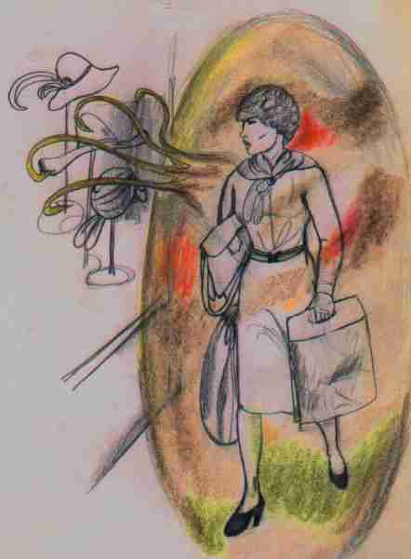

Besitzgier

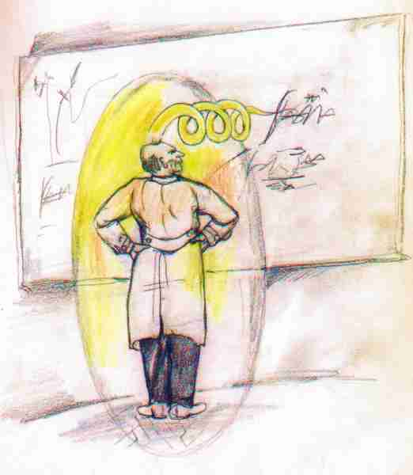

Intellektuelle Fixierung

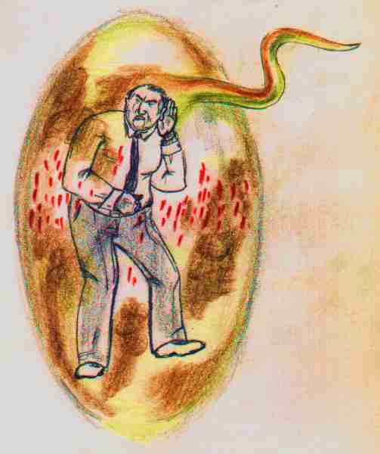

Eifersucht

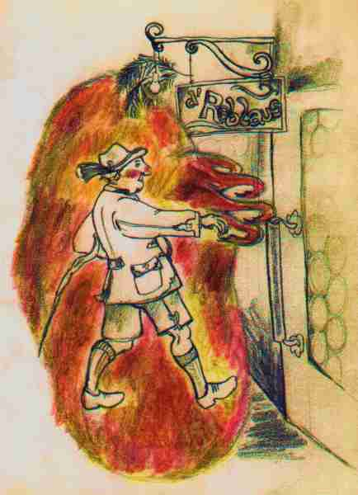

Der "Durst" eines Trinkers

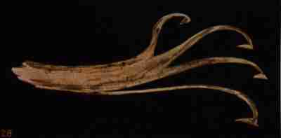

Selbstsüchtige Begierde
Beobachtung an einem Betrüger
C.W. Leadbeater u. Annie Besant, "Gedankenformen", Hermann Bauer Ver., Freiburg i. Br.
Tafel 28, Text Seite 59

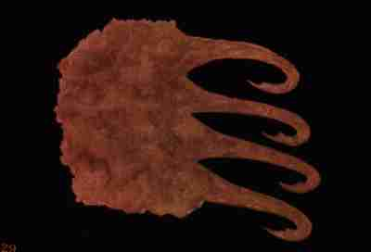

Trunksucht
Ein Trunksüchtiger in dem Augenblick, als er eine Kneipe betrat.
C.W. Leadbeater u. Annie Besant, "Gedankenformen", Hermann Bauer Ver., Freiburg i. Br.
Tafel 29, Text Seite 60

Beispiele für aurische Ausstrahlungen an Händen
(Gesehen von Guru Ananda)

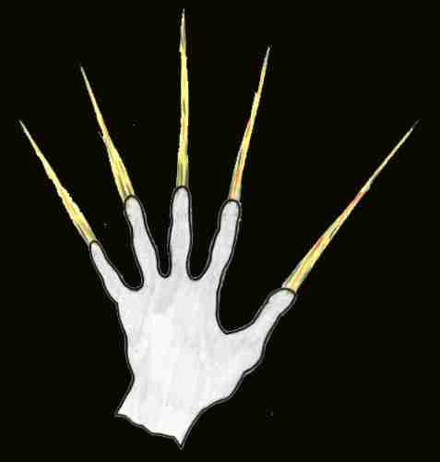

Die Hand von Hanussen (war ein berühmter Hellseher)
(gesehen von Ananda)

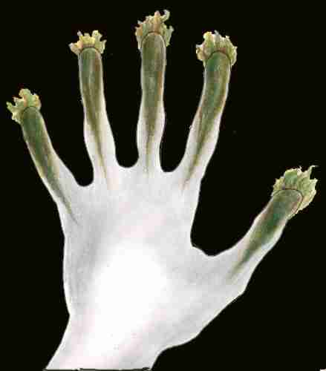

Die Hand eines Herz-Asthmatikers
(gesehen von Ananda)

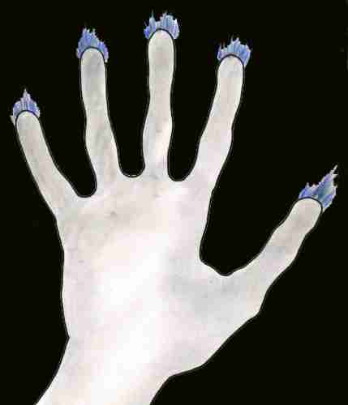

Die Hand eines Opium-Süchtigen
(gesehen von Ananda)

Rechtshinweise

Erstausgabe Wien, 2016
Urheber- und Publikationsrechte aller Bilder von Alfred Ballabene. Texte von Alfred Ballabene, weiters Texte aus Zuschriften, die auf Wunsch der Korrespondenzpartner anonym gehalten werden. Literaturstellen sind mit genauem Zitat versehen.
Nach GNU Richtlinien frei gegeben.

Ich bedanke mich für Ihren Besuch

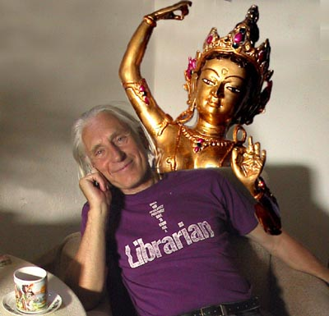

Alfred Ballabene

